**Отчёт по лабораторной работе № 2** Вариант 5

Дисциплина «Технологии программирования», 2 семестр

Тема «Секундомер»

**Выполнил**  
студент группы ДИНРб31 _______________Харичев Д.А. «____»__________ 2024   
**Проверила**  
доцент Кафедры АСОИУ _______________Садчиков П.Н. «____»__________ 2024

**Цель:**

Разработка приложения секундомера на React с использованием TypeScript, которое обеспечивает базовые функции управления временем и фиксирует время прохождения дистанции для одной команды участников эстафеты.

**Постановка задачи:**

1. Создать пользовательский интерфейс с компонентами для отображения времени (часы, минуты, секунды).
2. Реализовать основные функции секундомера: запуск, остановка и сброс показаний.
3. Обеспечить возможность фиксации времени каждого участника эстафеты для одной команды.
4. Реализовать компонент для отображения общего времени прохождения дистанции командой.
5. Добавить кнопки "Старт", "Стоп" и "Сброс" для управления временем.

**Скриншоты программы:**

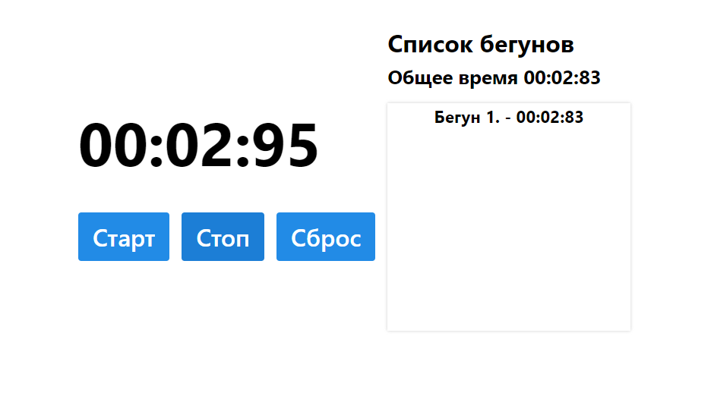

\

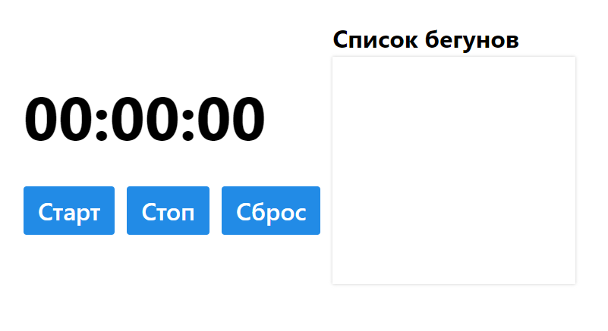

|  |  |  |  |
| --- | --- | --- | --- |
| **Ввод** | **Ожидаемый вывод** | **Фактический вывод** | **Описание** |
| **Старт** | **00:00:01** | **00:00:01** | Запуск секундомера |
| **Сброс** | **00:00:00** | **00:00:00** | Сброс показаний |
| **Участник 1: Стоп** | **00:00:30** | **00:00:30** | Фиксация времени первого участника |
| **Участник 2: Стоп** | **00:01:00** | **00:01:00** | Фиксация времени второго участника |
| **Общее время** | **00:01:30** | **00:01:30** | Сумма времени всех участников |

**Вывод:**

Программа-секундомер успешно реализована в соответствии с поставленными задачами и корректно выполняет базовые функции управления временем, включая поддержку фиксации времени для участников эстафеты и отображение общего времени прохождения дистанции командой.